Hooft-Sonnet
Gedicht van de Week
Week15, 2013
www.arspoetica.nl
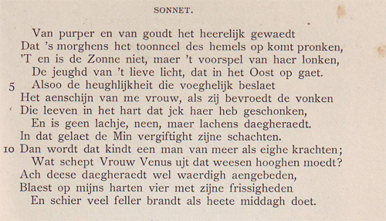
Deze week een gedicht van Pieter Cornelisz. Hooft.(1581-1647) Het zal in de naar hem genoemde straat niet veel gelezen zijn , maar kan in elk geval hoger gewaardeerd worden.

Het gedicht trekt een vergelijking tussen de opkomende zon en de liefde van Hooft voor zijn vrouw.
Enige toelichting ter verduidelijking:

Regel 5 in eigentijds Nederlands: “Zo ook de vreugde die fraai bedekt”
Regel 9 “de Min vergiftight zijne schachten” wil zeggen”De liefde schiet zijn giftige pijlen”(Cupido)
Regel 10 “het kindt” = Cupido
Regel 11 voor het ? zouden wij een ! lezen.
Regel 13 “vier”= “vuur”

